Творчі завдання
на уроках
словесності
як засіб упровадження
педагогіки партнерства

Підготувала Носаченко Людмила Михайлівна,
учителька української мови та літератури,
зарубіжної літератури

Творчі завдання
з авторськими та учнівськими прикладами

- Творча робота з БУКВОЮ

- Створи образ букви.
Графічний – із яких елементів складається, яка вона – широка, висока.
Фонетичний – який у неї звук – глухий, дзвінкий, довгий, голосний, м’який, за яких умов його вимовляють.
Образний – на що схожа буква, з чим можна порівняти, де живе, якого кольору.
Емоційний – яка буква: добра, сумна, весела, щаслива тощо.
Логічний – у яких словах зустрічається, з якими буквами дружить; що відбудеться, якщо ця буква зникне зі слів.
- Намалюй, на що схожа буква.
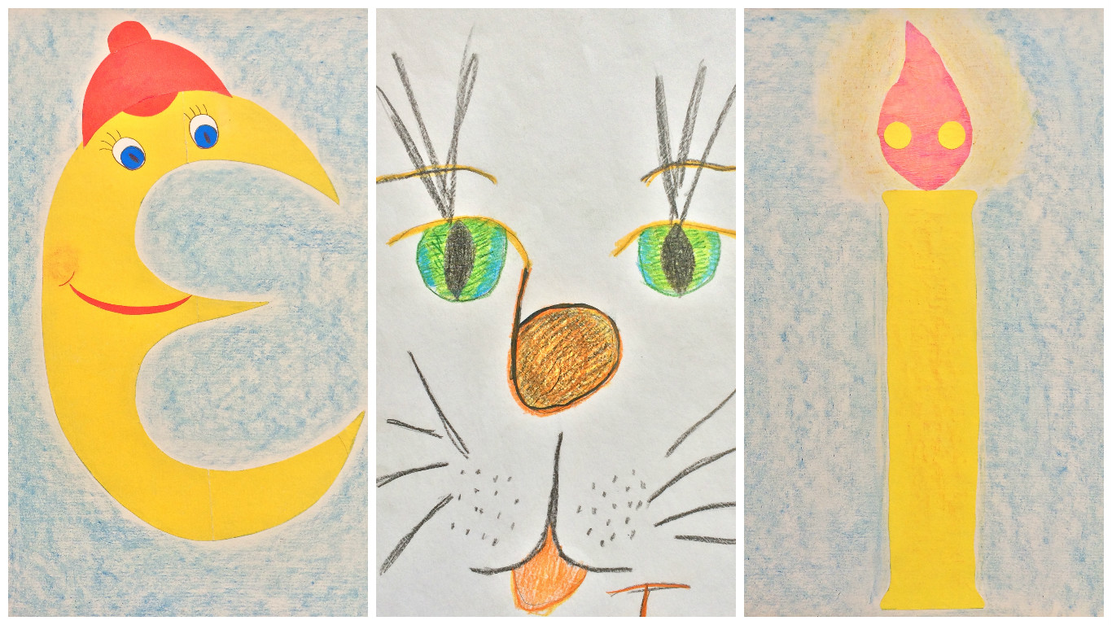
- Перетвори літеру.
Подумай, які літери між собою схожі, які літери мають однакові елементи, спробуй одну літеру перетворити на іншу. Для цього потрібно дорисувати частину, якої бракує, щоб отримати нову літеру. Наприклад, літеру Г можна перетворити на літеру П, додавши лише одину паличку. А далі спробуй самостійно! Р - , Ь -.

- Намалюй портрет, використовуючи букви(розділові знаки).

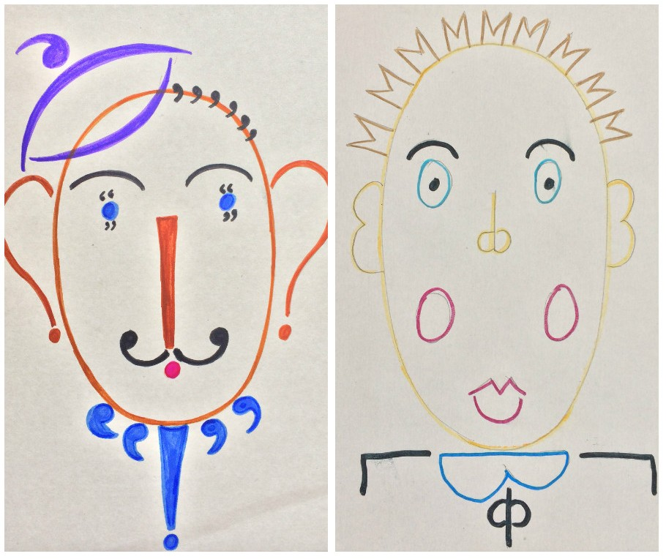

- Увага, літера!
Добери до кожної букви поданого слова епітет.
ВЕСНА
В - весела
Е - енергійна
С - сонячна
Н - невгамовна
А – активна
- Склади акровірш на подану тему.
Захурделило надворі,
И(І) ній сяє на гіллі,
Мерзнуть луки неозорі,
Ахання звучить в імлі.
- Склади тавтограму.
Тавтограма - вірш, усі рядки якого починаються однією й тією самою буквою. Інколи трапляється у прозових творах.
Ти заквітчалась, наче молода!
Тобі так личать ці ошатні строї!
Ти нас чаруєш, матінко земля!
Ти нас звільнила від біди старої!
- Склади монофон.
Монофон - коротка оригінальна розповідь, кожне слово якої починається з однакового звуку (літери), що обирається за бажанням автора монофону.
Завірюха завела знайому забавку. Захурделило, замело, засніжило… Зловісно завив звір… Знову засліплена зима злиться. Зачекай! Змовчи! Зумій змиритися… Знай, знову засяє злагода! Зажди! Завжди зумій зачекати!
- Розшифруй (склади) криптограму.
Криптограма - інтелектуальне завдання, у якому послідовність букв у слові визначається за порядковим номером букви в алфавіті.
5 18114 1
3 281123 31,33 15
18 1 22 3 12 23 12
9 11 23 31.
18 1 21 19 6 18 1
17 24 6 21 12 22 23 31.
Книга вчить, як на світі жить.
Народна мудрість.
- Придумай загадку, вірш, оповідання, історію про букву. Ілюструй роботу.
- Творча робота зі СЛОВОМ
- Перетвори слово.
Заміни в слові лише одну літеру таким чином, щоб отримати інше слово. Спробуй придумати по декілька слів.
Мак – рак – бак; тир – сир – мир; гайка – пайка – лайка; тік – сік - рік; сірка – зірка - мірка.
- Склади слово.
Із букв слова склади інші слова - іменники в називному відмінку однини, виключаючи власні назви.
Наприклад, знайди слова, які заховалися в слові хризантема:
мета, ера, тара, тризна, ритм, рама, хата, тема, рана, метр, арена, хмиз, таз, зима, хан, тир, мара, мер, тин, мир, манера, замет, намет, рима, хмара, тиран, мати, теза, риза, храм, мантра тощо.

- Розгадай анаграми.
Анаграми - слова, складені з усіх букв заданого слова.
Наприклад, переставляючи букви у словах, утворіть нові слова: тема – мета, коні – кіно, літо-тіло, насос – сосна, волос – слово.

- Склади власну поезію за поданою римою.

………сади
……… сніги
………береги
………птахи

Зняли вбрання сади,
Лягли кругом сніги,
І рідні береги
Залишили птахи.

- Склади буриме (нісенітницю).
- Склади висловлювання за поданим словом.
- Пов`яжи два випадкових слова у речення, текст.
- 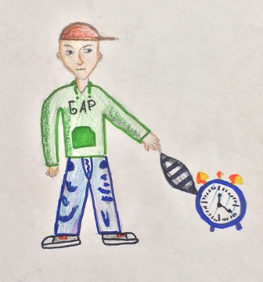Придумай ребус до слова, фрази.

У статті використано авторські та учнівські та учнівські творчі роботи.
- Творча робота з ФРАЗОЮ

- Склади висловлювання за прислів’ям, фразеологізмом.
- Намалюй ілюстрацію до фразеологізму.
Наприклад,
Тягнути час - зволікати із виконанням, здійсненням чого-небудь.

- Творча робота з ТЕКСТОМ
- Склади хоку.
Хоку (хайку) – трирядковий японський вірш, у якому декількома виразними штрихами створюється містка замальовка життя. Хоку має сталу форму: завжди складається з трьох рядків. Кожний рядок в оригіналі має постійну кількість складів:
у першому – 5, у другому – 7, у третьому – 5.
У ньому немає рими, але є ритм. Схема хоку:
I рядок – відкриття незвичайного у природі,
II рядок – метафора
III рядок – власні почуття.
Наприклад:
***
Сідає сонце,
Пташка спішить додому,
Хочеться спочить…
***
У горах спокій,
Все в природі завмерло.
Чекаємо див.

***
Встає сонечко.
Старе озеро не спить.
Згадую юність.
- Виконай ілюстрацію до хоку.
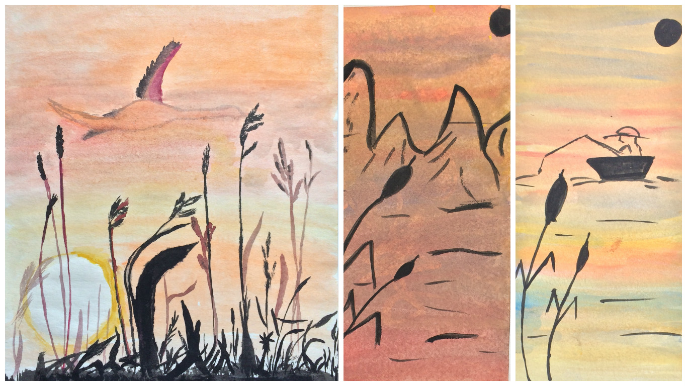

- Склади сенкан
Сенкан - це вірш, що складається з п’яти рядків. Слово ”сенкан” походить від французького слова ”п’ять” і позначає вірш у п’ять рядків.
Перший рядок має містити слово, яке позначає тему (звичайно, це іменник).
Другий рядок – це опис теми, який складається з двох слів (два прикметники).
Третій рядок називає дію, пов’язану з темою, і складається з трьох слів (звичайно, це дієслова).
Четвертий рядок є фразою, яка складається з чотирьох слів і висловлює ставлення до теми, почуття з приводу обговорюваного.
П`ятий рядок складається з одного слова - синоніма до першого слова, у ньому висловлюється сутність теми, ніби робиться підсумок.
Формула:
1. Тема (іменник).
2. Опис (два прикметники).
3. Дія (три слова).
4. Ставлення (фраза – чотири слова).
5. Перефразування сутності ( одне слово).

Поезія
Дивовижна, вічна
Надихає, захоплює, очищує
Щира розмова людських сердець
Крила

Казка
Цікава, розумна
Запрошує, відкриває, надихає
Казка – моя давня подруга
Розвага

Природа
Дивовижна, приваблива
Запрошує, відкриває, чарує
Природа – це джерело натхнення
Краса

Ікар
Юний, неслухняний
Летить, захоплюється, радіє
Ніколи не складай крила
Мрія

Нарцис
Вродливий, самозакоханий
Милується, відштовхує, закохується
Даруйте світу внутрішню красу
Зневага

У статті використано авторські та учнівські творчі роботи.
Міф
Пізнавальний, повчальний
Пояснює, надихає, захоплює
Люблю знайомитися з міфами
Уявлення

- Склади діаманту.
Діаманта - вірш із семи рядків, перший і останній з яких – поняття з протилежним значенням.
Схема № 1:
Перший рядок. Тема – один іменник.
Другий рядок. Означення – два прикметники.
Третій рядок. Дія – три дієслова.
Четвертий рядок. Асоціації (4 іменники, 2 словосполучення або речення із 4 слів).
П’ятий рядок. Дія – три дієслова.
Шостий рядок. Означення – два прикметники.
Сьомий рядок. Тема - один іменник, протилежний за значенням щодо першого.

Зима
Морозна, крижана
Хурделить, замітає, укриває
Зима заполонила все навкруги
Січе, лютує, завиває
Чарівна, романтична
Літо

Схема № 2:
Перший рядок. Перший герой твору – один іменник.
Другий рядок. Опис першого героя – два прикметники.
Третій рядок. Дії першого героя – три дієслова (дієприкметники, дієприслівники).
Четвертий рядок. Фраза, що єднає двох героїв твору, встановлює їх стосунки (4 слова, але не обов'язково) - будь-які частини мови.
П’ятий рядок. Дії другого героя – три дієслова (дієприкметники, дієприслівники);
Шостий рядок. Опис другого героя – два прикметники;
Сьомий рядок. Другий герой твору – один іменник (антипод першому героєві або його метаморфоза).

Діаманта до образів Михайла та Сави Федорчуків за повістю Ольги Кобилянської «Земля»:

Михайло
Працьовитий, спокійний
Допомагає, кохає, страждає
Різні сини одних батьків (Два брати – дві долі)
Зневажає, пиячить, убиває
Ледачий, лихий
Сава (братовбивця)

У статті використано авторські та учнівські творчі роботи.
Діаманта до твору Джека Лондона «Жага до життя»:
Перший (Біл)
Знесилений, байдужий
Залишає, зраджує, гине
Обидва вирушають шукати золото
Змагається, бореться, виживає
Виснажений, наполегливий
Другий

Діаманта до твору Володимира Рутківського «Джури козака Швайки»:
Швайка
Мудрий, невловимий
Любить, захищає, ризикує
Персонажі твору Володимира Рутківського
Зраджує, грабує, вбиває
Підступний, ганебний
Тишкевич

У статті використано авторські та учнівські творчі роботи.

- Намалюй ілюстрацію до власного твору.
Наприклад, ілюстрація до твору – опису квітки.

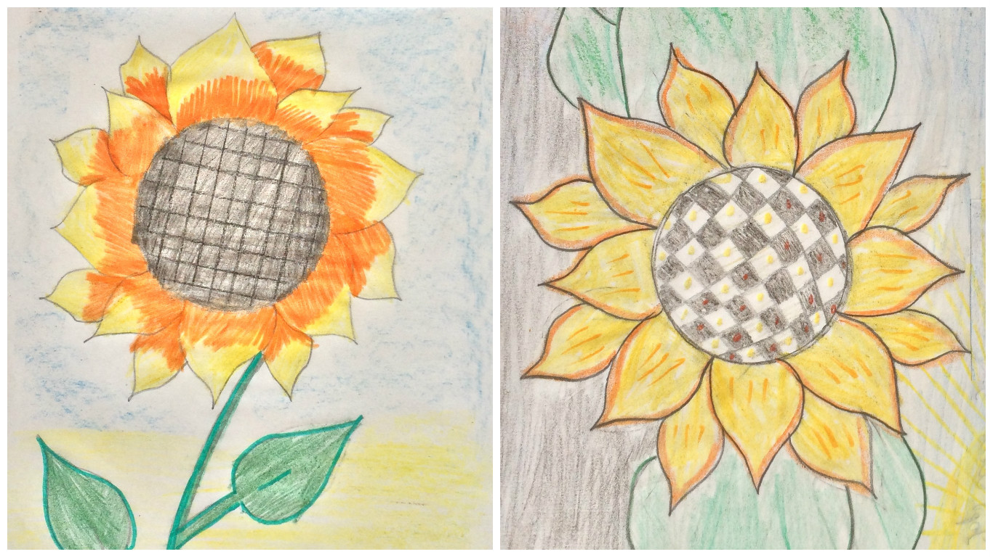

- Намалюй ілюстрацію до вивченого твору.

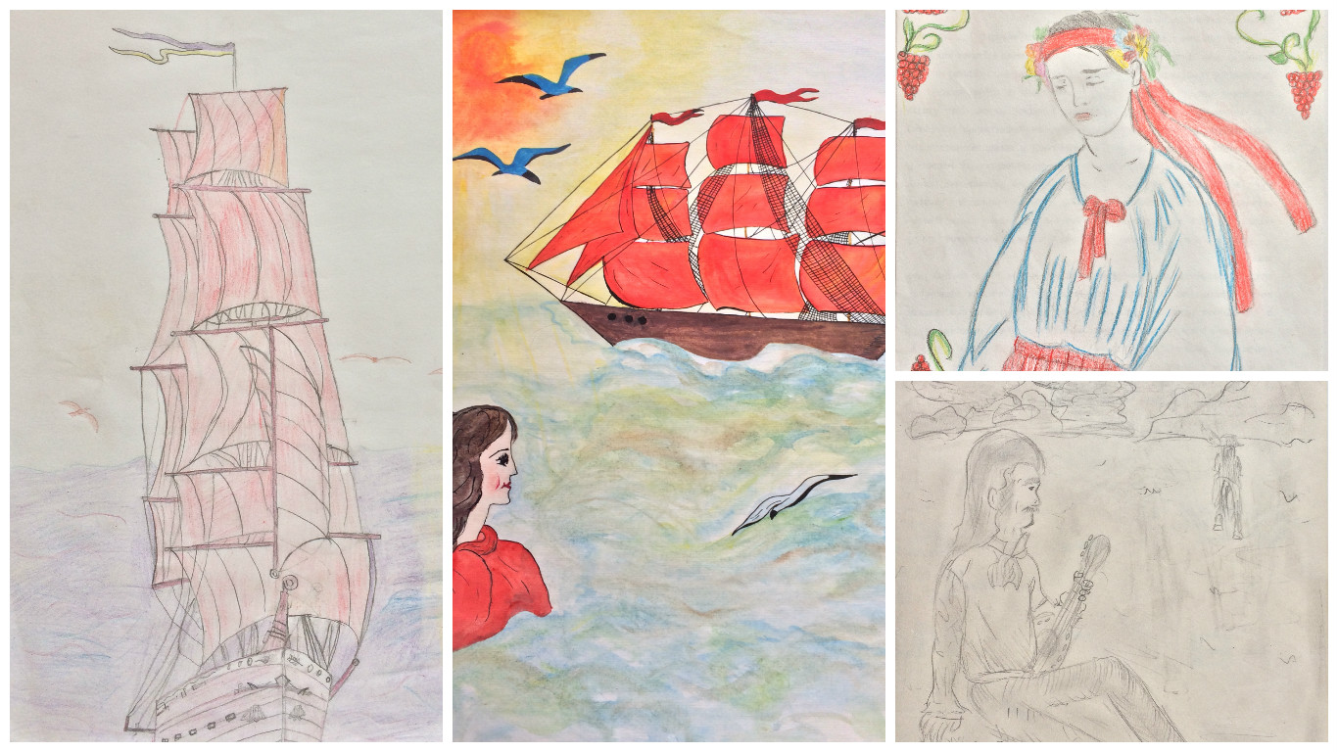

У статті використано авторські та учнівські творчі роботи.
- Створи ілюстрацію до твору за допомогою штучного інтелекту (ШІ).
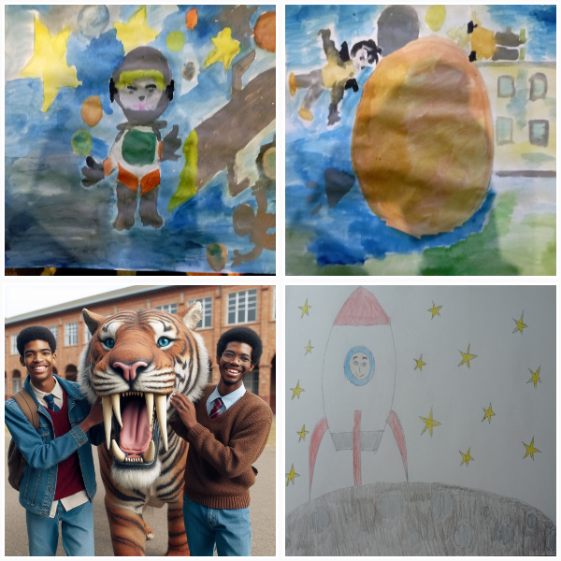
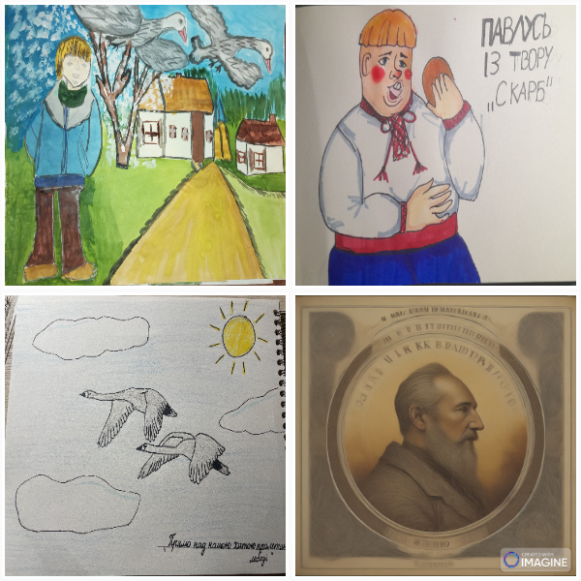

У статті використано авторські та учнівські творчі роботи
- Намалюй портрет літературного героя.

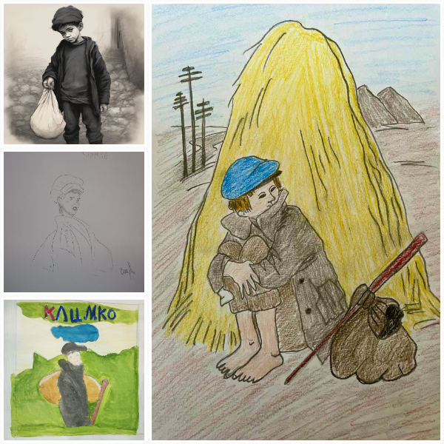

У статті використано авторські та учнівські творчі роботи.

